國立嘉義大學生物機電學系專題演講活動成果
演講時地 | 109年03月23日 工程館二樓206教室
演 講 者 | 南台科技大學電子工程學系 李志清助理教授
演講題目 | 無人機群機規劃、設計與操控技術
活動剪影 | 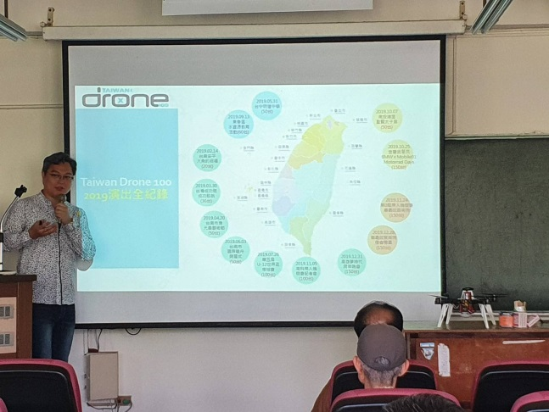 | 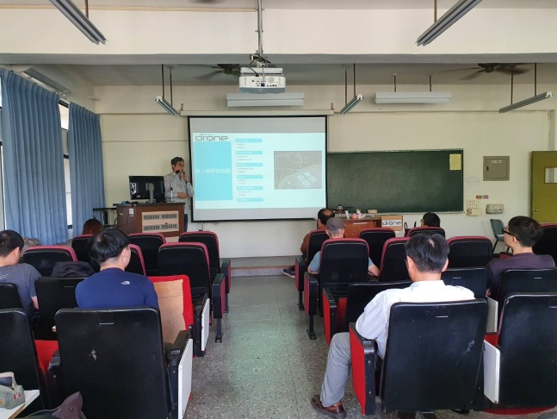
 | 李志清教授解說畫面 | 同學聽解畫面
 | 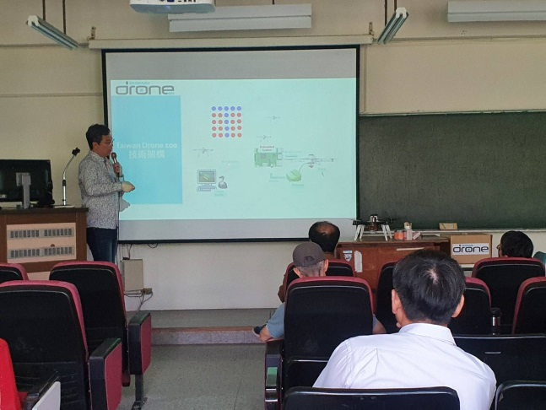
 | 李志清教授演講畫面 | 系主任頒發感謝狀

